

POLARPOSTEN

maj 2024

Kære Polarstjerner

Så blev det for alvor forår igen – alt godt kommer til dem, der er tålmodige!

Maj er som sædvanligt heldigvis præget af forårsture, specielt i form af divisionsarrangementer, og for mikroernes vedkommende sommerlejr på Port Arthur. Der er tilmeldt 10 mikroer i år (+ ledere), hvilket er godt 3 gange så mange som for 2 år siden, så mon ikke vi er ved at få rystet Covids indflydelse på lysten til at tage på tur helt af?

Minier og juniorer skal på divisionsturneringer, mens troppens divi blev aflyst, da man satsede på, at spejderne skulle på landspatruljeturnering på Stevninghus. Desværre var Polarstjernes spejdere ikke så interesserede – muligvis delvis pga den noget høje pris. Vi håber, der er divi i Kong Knud igen til næste år!

**Kasserer**

Som tidligere omtalt, skal vi have ny kasserer til næste grupperådsmøde. Vi har været så heldige, at have haft Lisbet i 8 år, men nu er det tiden, hvor hun gerne vil afløses! Kassereren behøver ikke være en med barn i gruppen, men må meget gerne have lidt flair for tal. Lisbet står klar til at introducere, så hvis du selv kunne være interesseret, eller kender én, der kunne være det – så kontakt Gitte (tlf 21741401, mail [gitte@polarstjernen.dk](mailto:gitte@polarstjernen.dk)). Det er en RIGTIG vigtig og nødvendig post at have besat, og man kan/må ikke være leder samtidig. Så alle må gerne gå på ”fangst” i deres netværk.

**Juniorleder**

Vi mangler også fortsat meget nogle flere ledere til juniorgrenen efter sommerferien. Linda flytter til Tyskland, og Søren er jo overgået til jobbet som formand. Også her har vi brug for alles hjælp. Vi har en stor flok glade juniorer, og vil nødig have, at det bliver anderledes pga for få ledere!

**Vedligholdelsespatrulje**

Søren er patruljeleder for denne patrulje, som skal bestå af folk, der gerne vil give en hånd med til vedligehold på Stenløsevej og i Heshøj. Søren vil planlægge aftener/ dage, hvor I samles og hygger om forstående opgaver, drikker en kop kaffe, spiser en mad eller lign. Kontakt meget gerne Søren ([soren@polarstjernen.dk](mailto:soren@polarstjernen.dk)) eller Gitte, hvis du kunne lokkes😊

**Arrangementspatrulje**

Gitte er patruljeleder for denne patrulje, som planlægger gruppens fællesarrangementer (grupperådsmøde, Tænkedag, Skt. Georgsdag, Skt. Hans, Oprykning, Fællesweekend, juletur). Så kan grenlederne koncentrere sig om møder og ture i grenen. Da der ud over spejderaktiviteter også er en del almen praktik i disse planlægninger, kan man sagtens være med i patruljen uden at have spejder erfaring. Kontakt Gitte!

**Ture/ arrangementer i april**

Første weekend i april var **juniorerne på besøg ved Heshøj**, og fik afprøvet nogen af de nye sheltere på Øghaven. Der var mest hygge på programmet, og det er jo altid dejligt😊

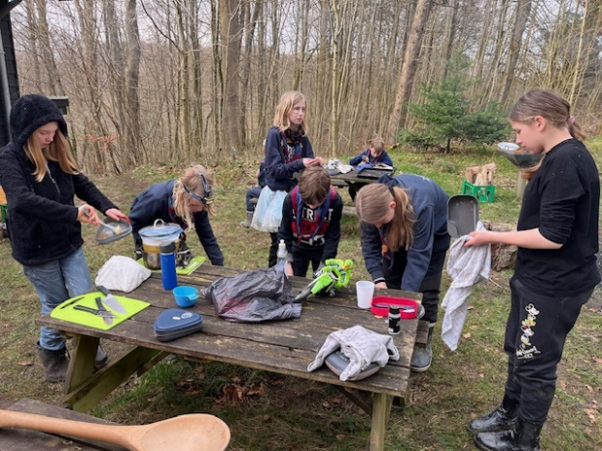 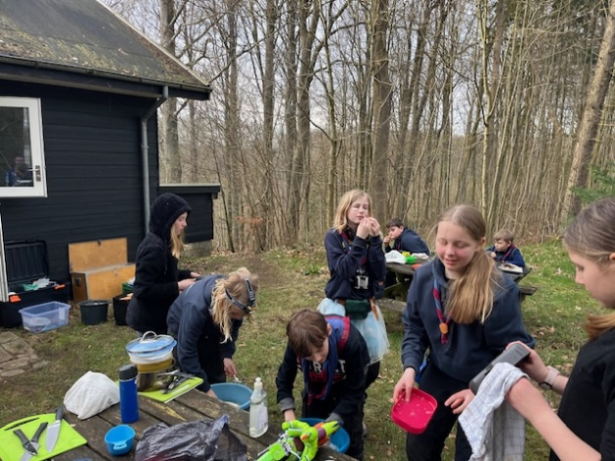

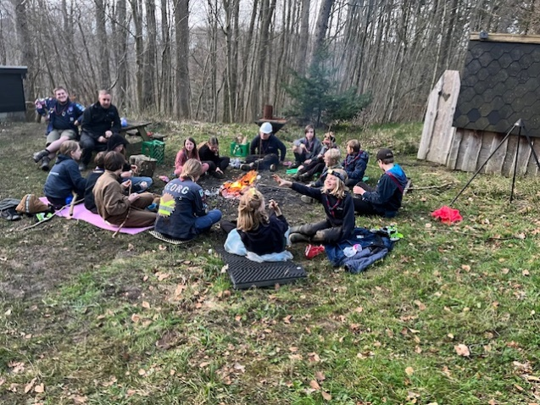 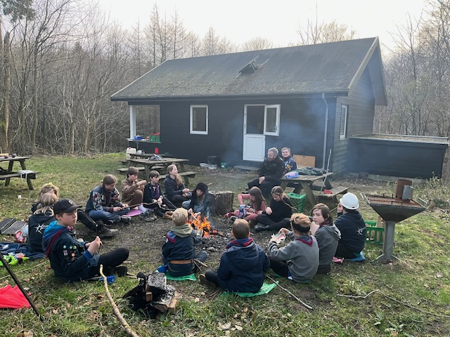

24. april holdt vi traditionen tro **Skt. Georgsdag** med optog ud i skoven, hvor sagnet om

Skt. Georg blev opført af troppen på bedste vis! Herefter fik alle sagt spejderløftet, inden vi gik tilbage til grunden, hvor 4 baser bød på aktiviteter, der afspejler dele af spejderloven.

Forældrene hyggede, og sørgede for lune pitabrød med fyld, inden vi sagde farvel. Vi var så heldige, at regnen først kom lige da aftenen var sluttet! Tak til alle for en glad aften😊

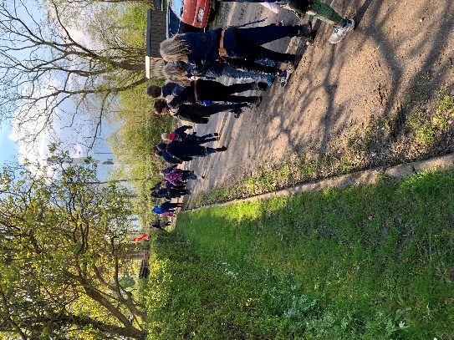 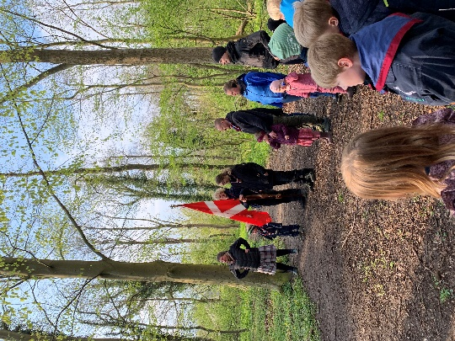 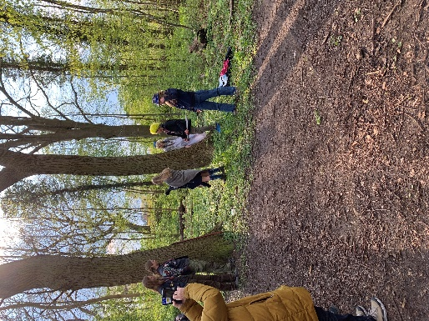

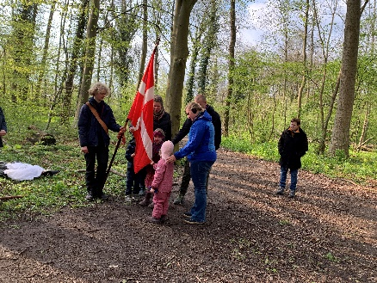 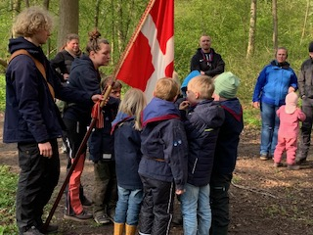 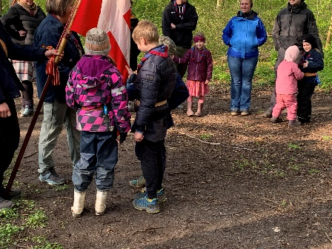

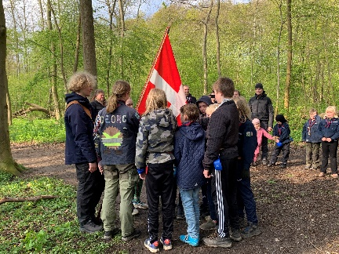 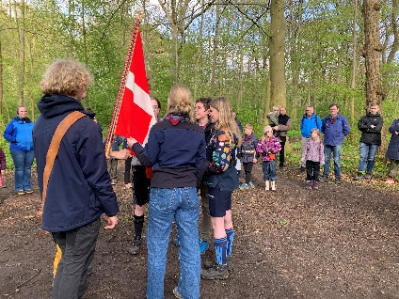 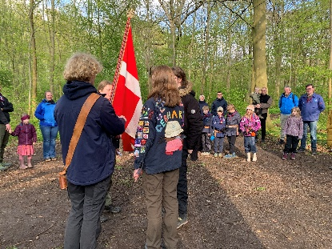

**Kommende arrangementer**

3.-4. maj: mikroerne øver at sove ude ved Heshøj

18.-20. maj: MUS-lejr for mikroerne

21. maj: bestyrelsesmøde

24.-26. maj: Juniordivi

1.-2. juni: Miniskæg

6. juni: ledermøde

29.juni- 6. juli: juniorsommerlejr

5.-13. juli: Sommerlejr for trop og klan

16.-17. august: oprykning

**Vi hejser flaget og siger TILLYKKE til:**

Bebbe 29+ 4. maj

Anton 4 år 8. maj

Myre 7 år 11. maj

Edderkop 8 år 12. maj

Tyr 8 år 18. maj